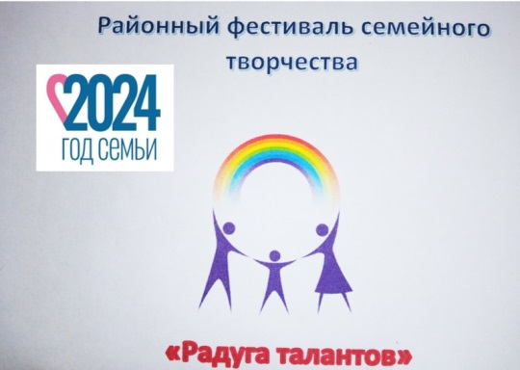**ФЕСТИВАЛЬ СЕМЕЙНОГО ТВОРЧЕСТВА**

**«РАДУГА ТАЛАНТОВ»**

22 ноября 2024г. в Доме детского творчества, по инициативе детского сада «Росинка», состоялся фестиваль семейного творчества «Радуга талантов» среди семей дошкольных образовательных организаций города Мышкина, в рамках Года семьи РФ и накануне праздника «Дня матери».

Самые интересные, самые лучшие, самые дружные семьи из детских садов «Росинка», «Петушок», «Теремок» и «Тополёк» приняли участие в этом мероприятии.

Настоящим украшением фестиваля, стало выступление вокального ансамбля «Капель», руководитель Смагина Наталья Юрьевна.

На Фестивале семейным командам были предложены конкурсные задания: «Визитная карточка», «Собери пословицу» и, конечно, семейное творческое выступление.

Семьи показали свои таланты в разных номинациях.

Семья Кустиковых, с мамой Екатериной Олеговной, сыном Тимошей и дочерью Полиной, исполнили песню «Если добрый ты».

Семья Лесниковых с папой Дмитрием Витаутасовичем, мамой Ириной Рафаэльевной и дочерью Александрой, замечательно показали свои таланты в игре на шумовых музыкальных инструментах.

Семья Векшиных с папой Олегом Александровичем, мамой Мариной Николаевной, дочерями Викторией, Дарьей, Марией, выступили с творческим номером «Главное семья».

Семья Смирновых с мамой Ириной Борисовной, дочерями Екатериной и Анной исполнили акробатический танец «Мерцающие звёздочки».

Семья Тиховых с мамой Марией Александровной, дочерями Алисой и Евой, и бабушкой Ириной Геннадьевной, выступили в номинации «Наш семейный оркестр», с произведением «Весёлые скачки».

Семья Дорофеевых с мамой Анной Александровной, сыном Романом и дочерью Ксенией, выступили в номинации «Театральное творчество» со сценкой «Волшебное путешествие».

Дуэт семьи Барахоевых, мама Тамара Орешевна и сын Илез, показали своё умение в вокальном творчестве, с песней «Матушка земля».

Все семьи выступили достойно, ярко, проявили творчество и артистизм, раскрыли свои таланты, и главное - показали всем, что самое дорогое в жизни, это – СЕМЬЯ! Спасибо всем семьям за участие в Фестивале!

